付款与订单结果不一致：原流水、回调与收款分段核查｜云上订货系统
客户付款结果与订单显示不一致时，先沿原交易找第一处差异。原订单、支付请求、渠道流水、回调记录、收款单和关联核销各有用途，不能只比金额或成功字样。手机保留原单付款情况，PC核原收款和核销；回调由授权人员按原交易追查，不重复付款、重放通知或新增收款覆盖原结果。

先串原单请求流水与收款编号，不拿同金额代替同一笔
记录发生时间、客户、原订单号、原应付和币种、实际支付方式以及客户看到的结果。订单号定位订货单，渠道流水定位原交易，收款单号定位系统资金账单，回调记录还有自己的记录编号。它们未必相同，先写清哪个号码来自哪一处；不要看到两个号码不同就直接认关联错误，也不要因金额相同就把另一笔收款归入原单。
原渠道可能同时有支付请求编号、交易编号或捕获编号，按本次实际返回保留对应关系。授权人员追查时还要核原业务单据类型及内部对象，不把手机看到的订货单号强当所有渠道请求号。一个合并付款涉及多张原订单，预存款充值又是另一类业务，二者都不能只取一个客户订单号便宣称整笔渠道资金已经核销到该单。
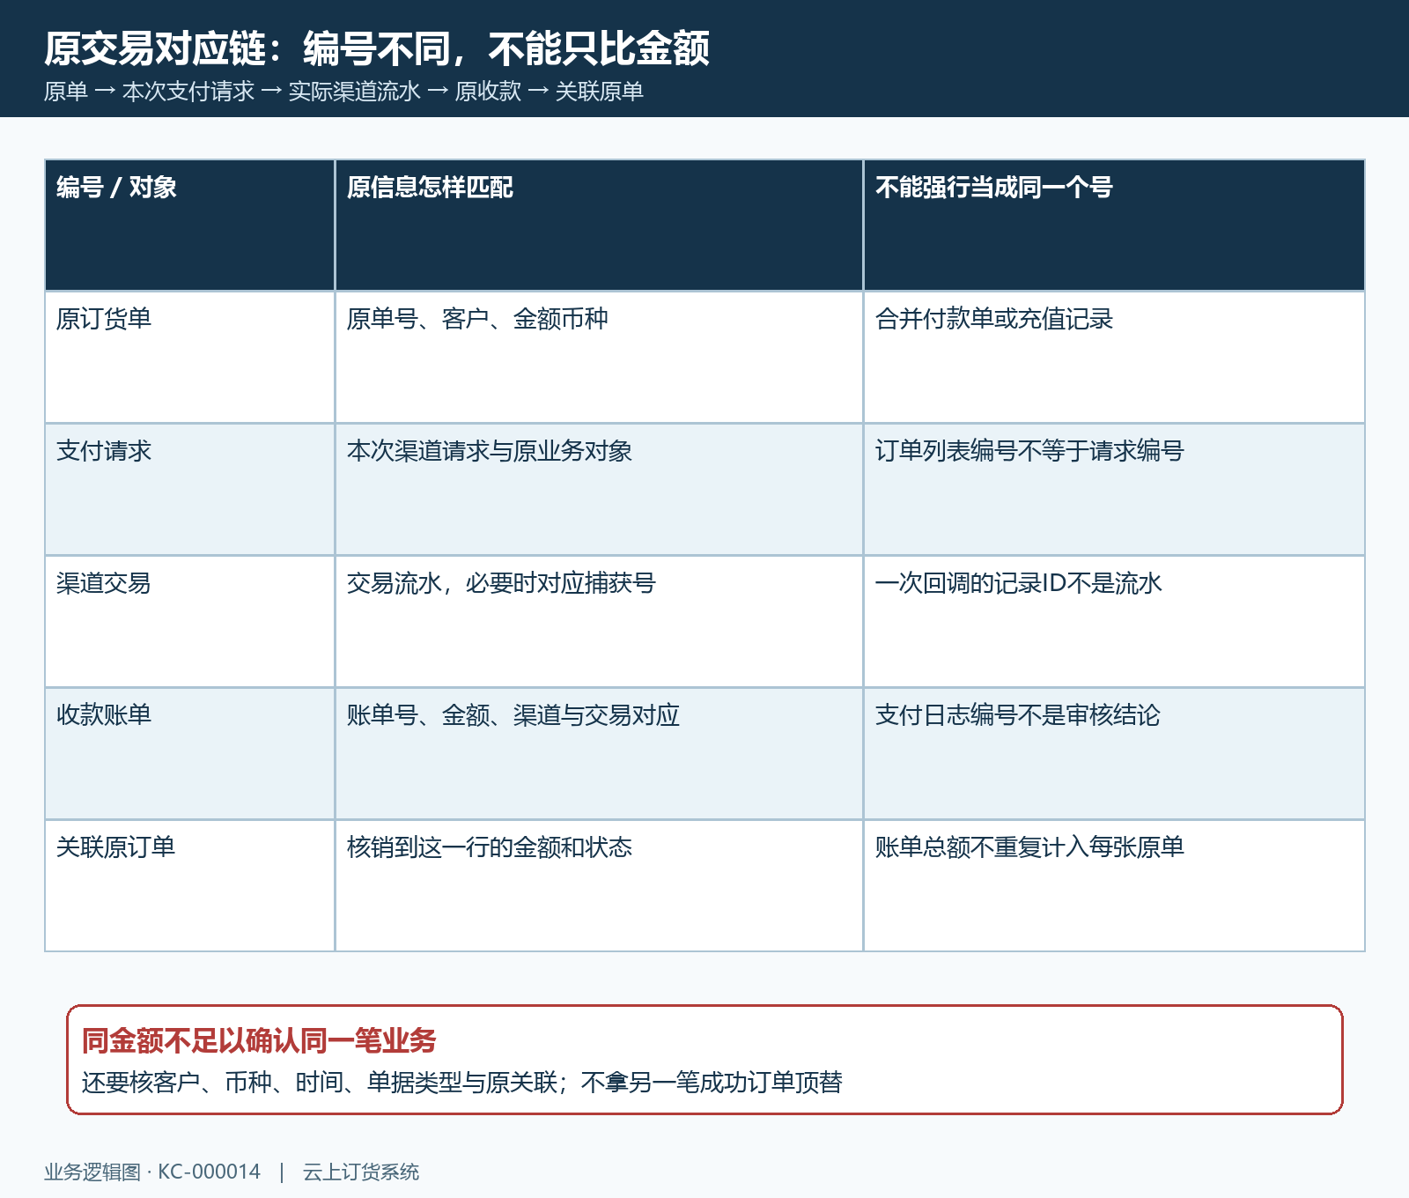
图1：原订货单、支付请求、渠道交易与原收款各用自己的编号，通过原业务关联串起；这是核查示意，不能证明当前交易或到账。
渠道确实显示已完成而订单未更新时，先保存这笔原交易的金额、币种、时间和结果，再查原付款记录与原收款，不重新付款来试。若渠道仍处理中或返回失败，只记录它实际显示的结论；扣款通知缺少原业务对应关系时，不直接写成原订单已付清。新交易正常也不能替代旧交易问题的解释，保留原链路才能找到账款在哪段未对应。
原“下单成功”页、购物车合计和订单确认弹窗不是渠道交易证明。保存后的订单可以仍待提交，另一笔十八金额的成功页也不能替二百八十八订单付款。同一流水需按原交易核已有有效结果，不能推定所有渠道对重复通知都作相同处理；重复通知要匹配同一实际交易，不能按通知次数累计客户付款金额。

手机保留原单新读值，付款状态与业务状态分开
客户从原订货入口进入“订单”，按原单号打开详情。核“付款情况”、已付、待确认、待付与原应付，再看独立的“订单状态”。订单待确认或待发货属于业务进度，不因为仍待确认就认没付款；反过来，管理端订单确认通过也不证明渠道扣款、收款审核和原单核销都完成。把两种状态分开记录，才能判断差异在付款还是业务处理。
原详情“付款记录”内核金额、时间、账单状态，再到“付款详情”查原客户、账单号、支付方式、收款及审核信息。已付和待确认分开，待审核可能占用待付金额，使剩余待付减少，却不能当有效已收。若详情停留很久，展开记录并不等于重新取得最新订单，需重进原详情读取；失败提示和仍显示的旧记录也不能写成当前资金结果。
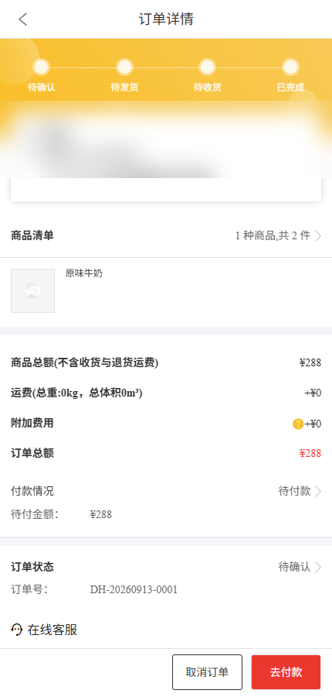
图2：历史真实手机原单DH-20260913-0001：订单总额288、付款待付款、待付288，业务状态待确认。只识别原字段，没有实际扣款、回调或审核因果证据。
手机历史图中的0001订单总额二百八十八、待付二百八十八，付款待付款、订单待确认；它只帮助识别原字段，没有对应渠道交易或回调。图上待付款不能证明当前原交易未入账，待确认也不能说明客户需再次付款。客户若已经有原渠道扣款结果，先沿该笔记录核，不把“去付款”按钮仍可见当作重新支付的许可依据。
详情与列表显示不同时，记录原编号及两次读取时间。列表待付款页签包含未付和部分付款，原单已付清后可能离开这个筛选，应回全部订单定位。刷新过程可以先展示旧卡片，只有新请求结果才能支持这次读取结论；原请求失败先保留提示，不能把缓存画面当最新支付状态，也不凭退出登录或重新建单判断差异已消失。

回调事件与单据类型分开核，记录空白不当未扣款
回调追查交给有权限的人员，使用原交易的类型、原业务单据、流水、时间与处理结果定位。回调由授权人员按原交易追查，客户不要自行拼接回调地址、重放通知或把其他记录菜单当补回调入口。已有记录可核类型、状态、单据类型与对应对象、流水、失败原因；解析后的通知内容只供授权追查，不把完整参数、签名或密钥放进客户教程和公开截图。
支付完成、退款、拒绝和其他事件不能混用。渠道通知需按事件核是否涉及原订单付款业务，接收到通知或返回成功响应，不一定意味着每种事件都增加原收款。单据类型还分订货单、合并订单及预存款充值，原对象核错时，重复刷新一张订货单也不会让另一类业务自动变成该单付款；先辨本次事件究竟处理哪类原业务。
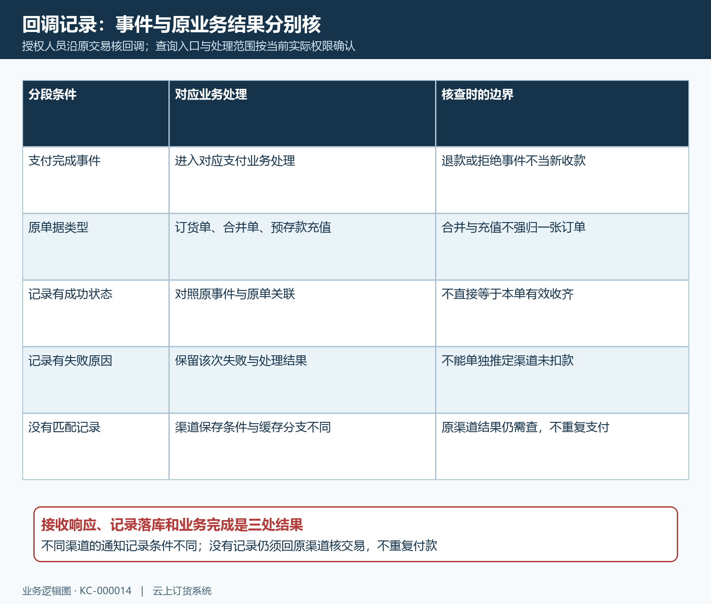
图3：原回调的事件、单据类型、状态及记录缺口分别核；两个渠道保存条件不同，成功响应不等于原单已收齐，无记录不等于未扣款。
回调记录写入条件也不完全一致。不同渠道的记录形成时点及条件需单独核对：原支付信息未匹配、前段校验不通过或原业务返回未确认时，可能没有相应处理记录，不能套同一记录生成顺序。因此没有匹配记录时，不能认渠道一定没有扣款；有成功状态也必须看原事件和原收款，不把记录字段当整条链路完成证明。
有失败原因时保留这次原失败及时间，交接首个未完成环节，而不是让客户再次点击支付。回调保存成功、原收款创建成功、订单支付日志写入以及客户新读取分别有结果；支付日志的完成标记也不是直接改原订单财务已付清的保证。重复通知或多条历史记录先按实际交易关联去重核查，不手工删除记录或重放通知掩盖先前差异。

PC回原收款与关联核销，自动审核也核最终结果
管理端PC从“订单→订货单”按原编号定位，核原金额、付款状态和已收，再查看原“收款情况”。原收款详情按账单号、客户、金额币种、流水、收款时间、支付方式和账户与原渠道交易对应，接着核状态、审核人和审核时间。渠道完成的时间、系统收到通知的时间、收款及审核时间不同，不能用其中一个时间替全部过程已经完成。
外部收款处理时，线上支付和余额类型会进入自动审核，线下收款另走待审处理；不能统一告诉所有已付款客户都要再人工审核，也不能由自动审核的规则宣称这笔原收款已经实际通过。以原账单最终状态与审核结果为准。若收款创建后审核失败，保留原账单和提示查该环节，不另加同额收款把原单状态顶成已付款。
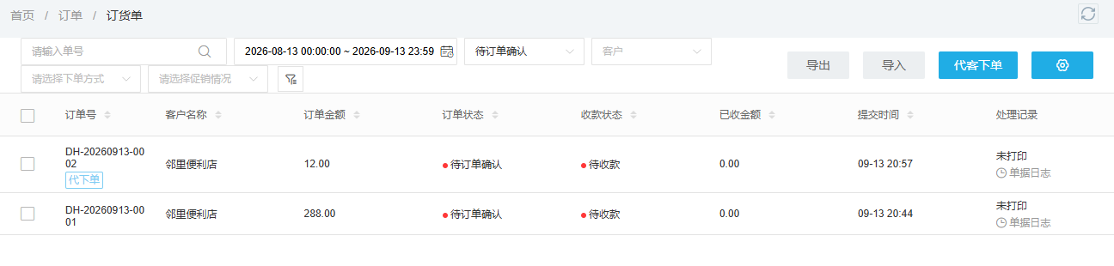
图4：历史真实PC订货单关键列：原0001金额288、待订单确认、待收款、已收0；另一笔0002是12的代下单。画面仅识别原字段，不证明当前交易或刷新状态。
原“关联订货单”核编号、对应核销金额和核销状态。账单全额可能分给多张订单，只计这一行的有效分配；部分核销、待核销、作废与完成各有含义。核应付时包括原订单包装押金及有效调整，币种不一致先核对应换算依据，不把手机货币符号和历史PC币种强算相同。差额保留原字段，由授权人员按原业务处理。
历史PC0001订单金额二百八十八、已收零、待收款与待订单确认并列，另有一笔十二的代下单。历史关键列仅用于辨认业务字段，不能判断当前原交易已收或未收。确认通过警告只关乎订货单业务，不替财务处理。查看原收款、匹配渠道结果和核销完成分别留证，不用旧PC截图替当前审核、退款或关联金额通过。

沿首个不一致处交接，原单重读到最终对应结果
按渠道交易、对应通知、原业务对象、原收款、审核核销和客户新读取顺序记录。渠道已经完成而没有匹配通知，交接原渠道流水与请求对应；有通知却原业务未完成，保留事件及失败结果；原收款未审核或部分核销，则停在原账单和本单行继续核。不要每次都回到客户重新付款，也不跳过中间结果只要求订单页面变成已付款。
原业务处理后，手机重进同一原订单，PC重开原账单和本单关联，再刷新原列表，比较金额币种与状态。请求失败与查不到记录分开，部分付款与全部付清分开，订单业务确认与到账分开。单张订货单、合并付款和充值分别回其原对象，其他订单正常不替这张问题单验收。涉及退款时沿原退款交易和有效收款回查，不由付款回调成功推定退款已到账。
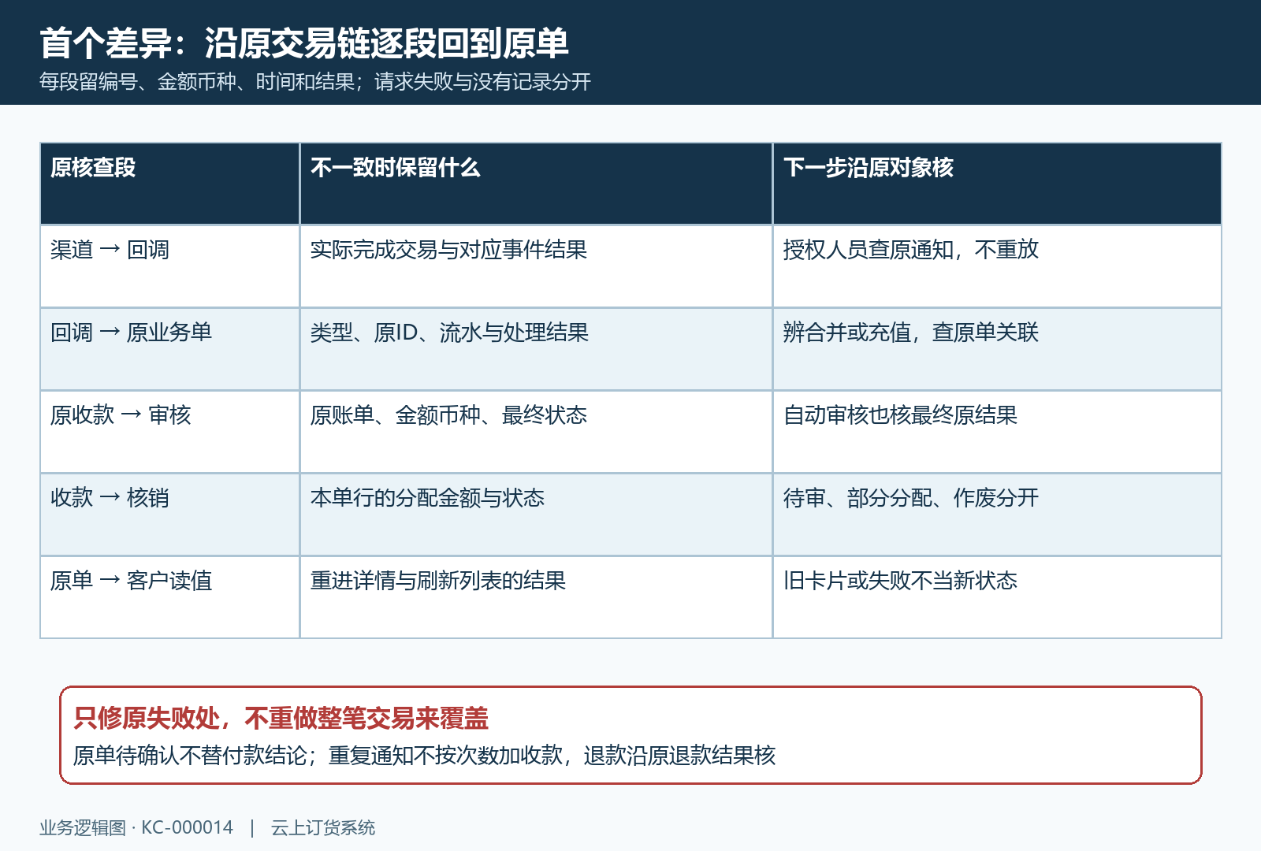
图5：以原交易、回调、原账单、审核核销和原单新读取逐段定位首个差异；规则图不代表当前回调、审核、退款或刷新已经通过。
交接资料保留脱敏原单与原流水的对应、发生时间、实际支付结果、回调事件及已有处理状态、原收款账单、审核与本单核销金额，以及最终原详情和列表读值。指出第一处有证据的差异与还没查到的环节，不交付完整通知参数、账户凭据或客户敏感信息。授权人员按原业务证据处理后，仍需回到同一原单，不能只写“已处理”。
历史画面与流程示意用于辨认追查对象，不能当作当前到账证明。各渠道通知条件需按原交易分别核对，不能将一个渠道的结果推广为全部相同；真实交易、回调、原收款审核、核销及退款未确认时逐项待核，继续沿同一原单和原流水处理。

下一步学习
本篇完成后可继续学习订单付款后仍待付款（KC-000012），按原单金额、付款记录与刷新结果核客户侧现象。

